Сценарий "Аленкина корзинка" для 1 мл.гр. на 8 марта

Вход детей

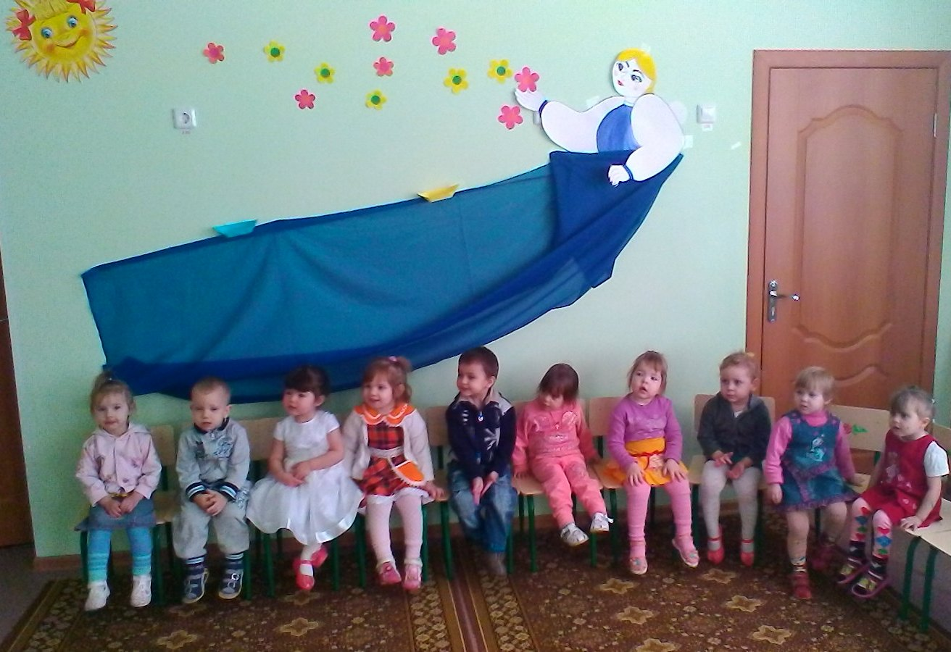

Вед: Пригласили в гости к нам мы и бабушек, и мам!
Обещаем, обещаем, здесь не будет скучно вам!
Все готово к празднику, так чего ж мы ждем?
Мы веселой песенкой праздник наш начнем!
Песня «Кап-кап»
Ведущий обращает внимание на кукол.
Вед: Не скучайте, куколки, хватит вам сидеть,
Глазками печальными на ребят смотреть,
Мы вас приглашаем с нами поиграть,
Музыку послушать и потанцевать.
Танец с куклами
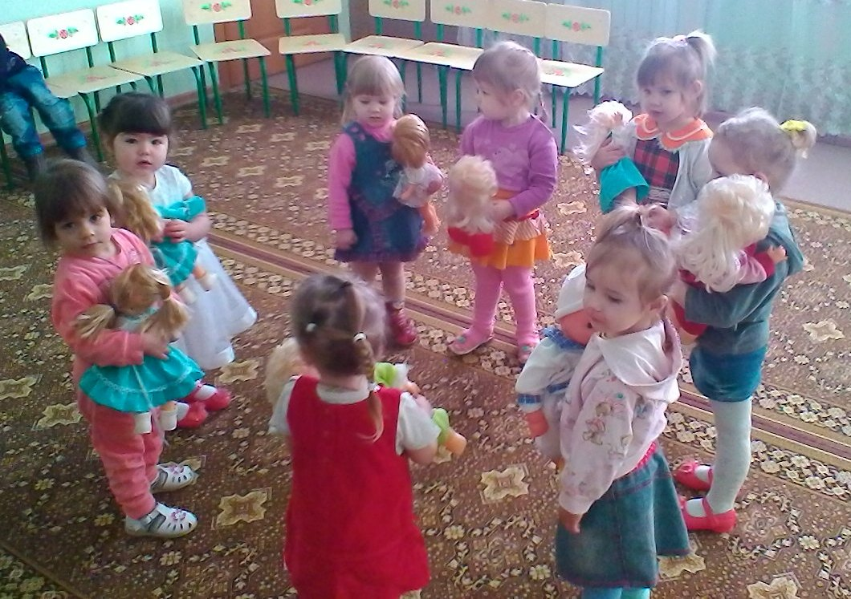

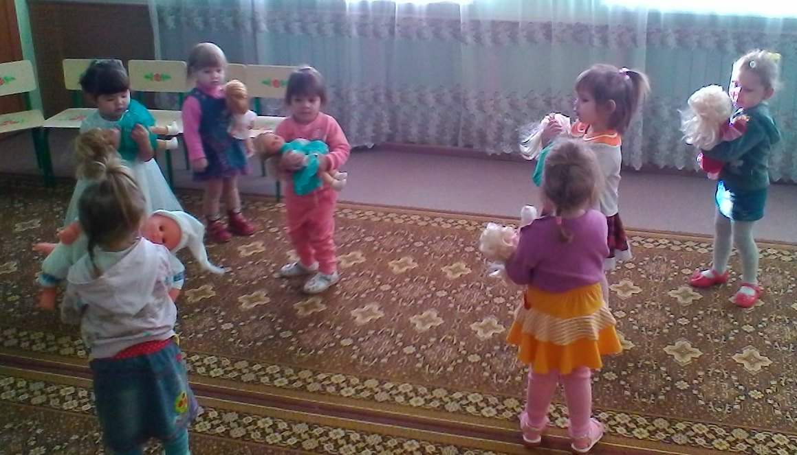

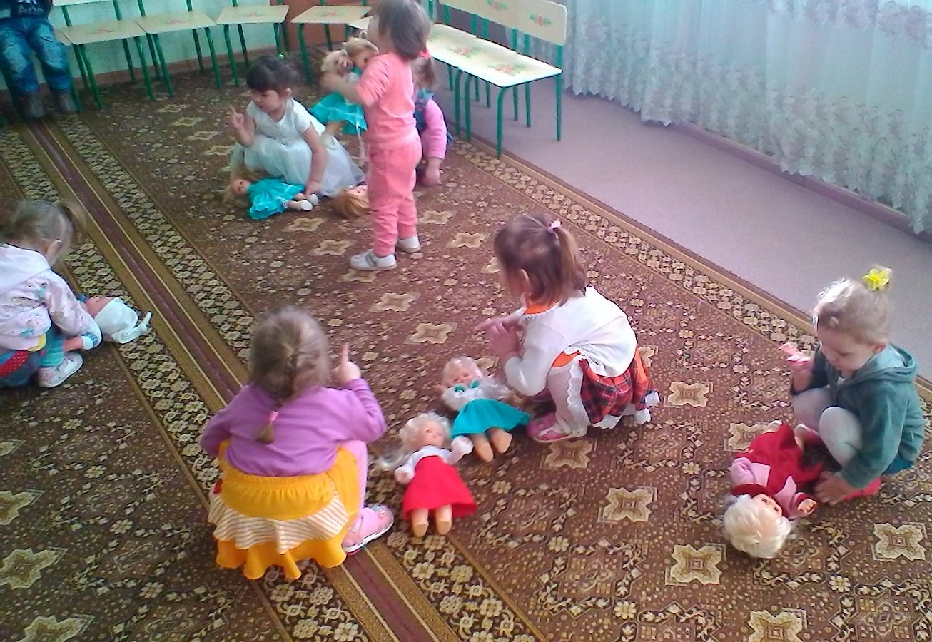

Вед: Вот как мы гуляем, весело шагаем.
Музыка играет, солнышко сияет.
«Весенняя пляска»
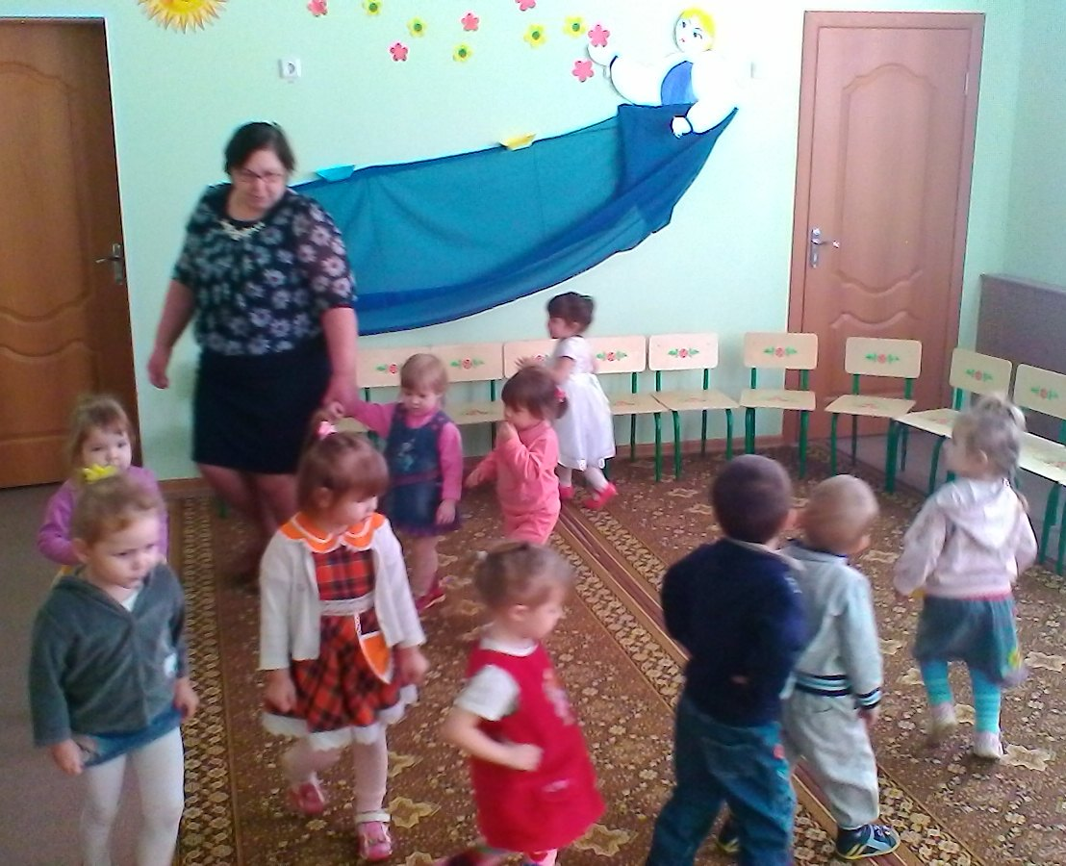

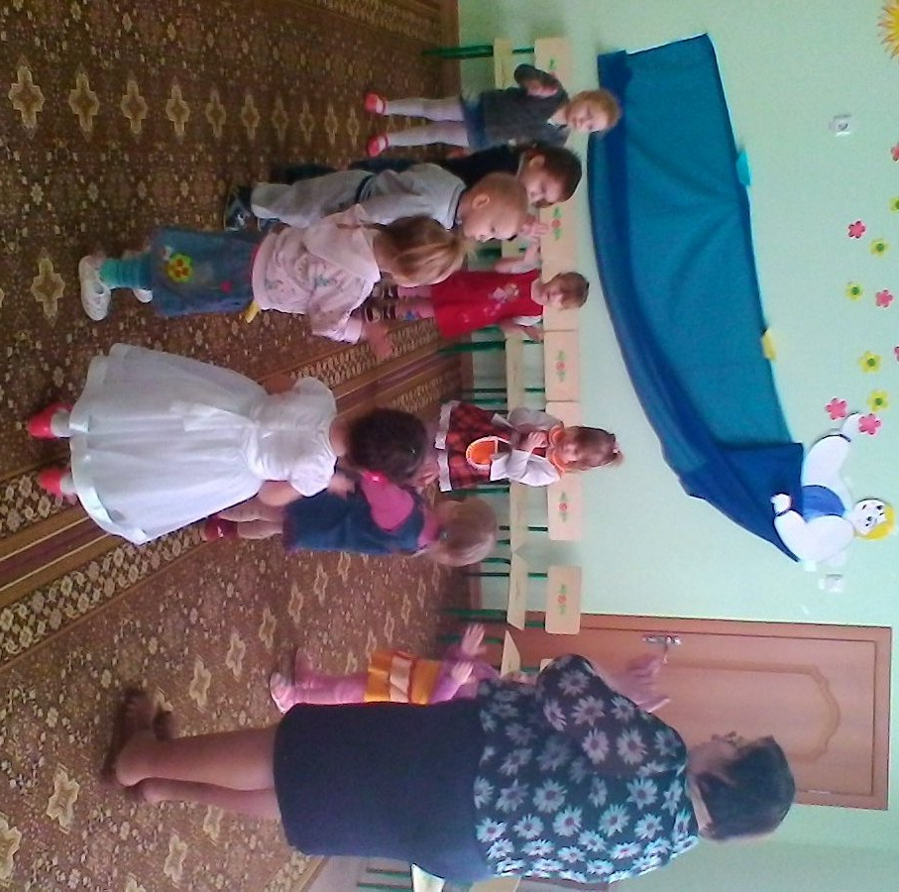

Под музыку в зал заходит девочка Аленка. В руках корзинка.

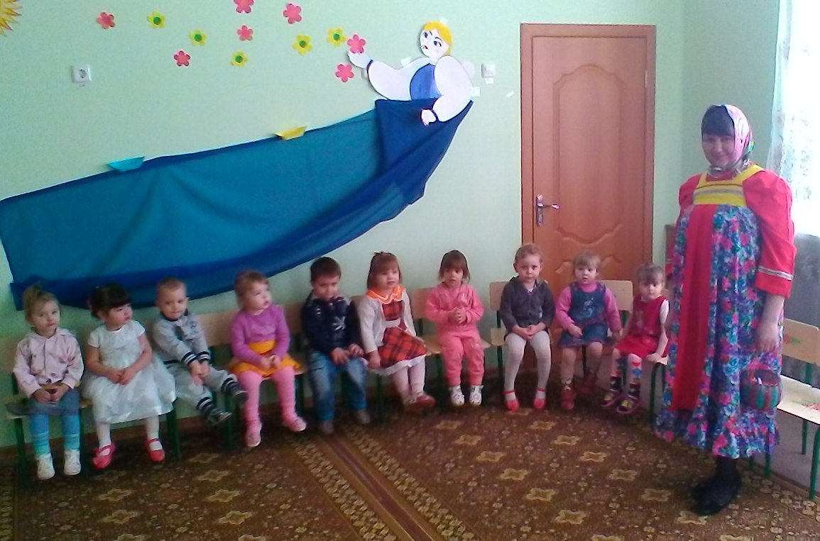
Аленка: Здравствуйте, ребятки!
Здравствуйте, дорогие взрослые!
Я сегодня шла мимо сада и услышала вашу песенку.
А что у вас здесь за праздник?
Вед: Мы поздравляем мам и бабушек с Женским днем.
Аленка: Можно мне остаться на вашем празднике и повеселиться вместе с вами?
Вед: Конечно, Аленка, оставайся. А наши ребята для тебя потанцуют.
Пляска «Посмотрите, мамочки»
Аленка: Какие ловкие ваши ручки и ножки. Ребята, посмотрите какая у меня корзинка. Но она не простая, а волшебная. Она поможет нам играть и веселиться. Что в корзиночке моей? Показывает платочек.
Реб: Мы возьмем за уголочки наши яркие платочки.
С ними весело попляшем в хороводе нашем.
Танец с платочками
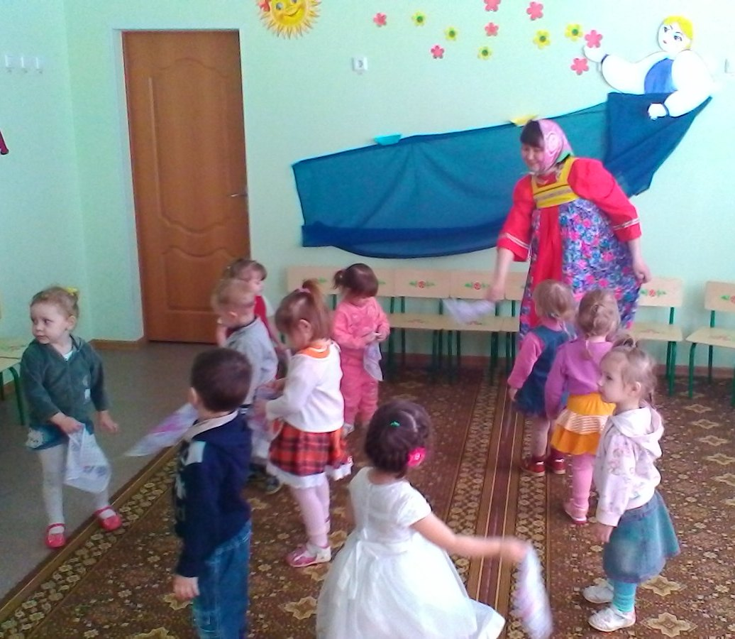
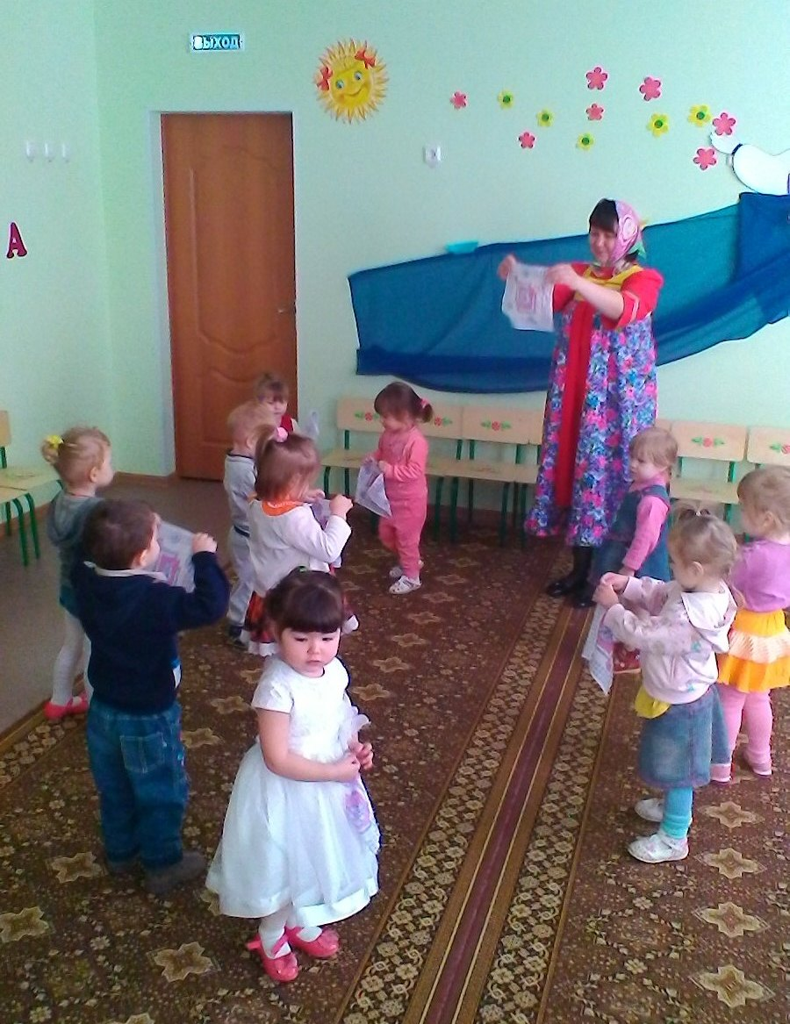
Аленка: Что-то у меня есть еще в корзинке. Показывает большой платок.
Вед: Кому же такой большой платок достанется?
Аленка: А это нам с вами. Будем с ребятками играть.
Игра с платком
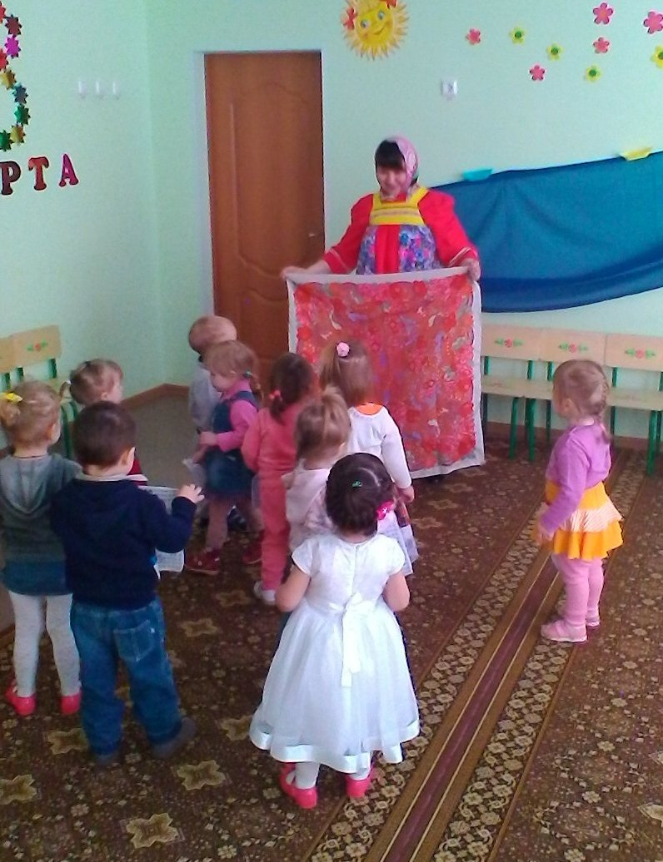

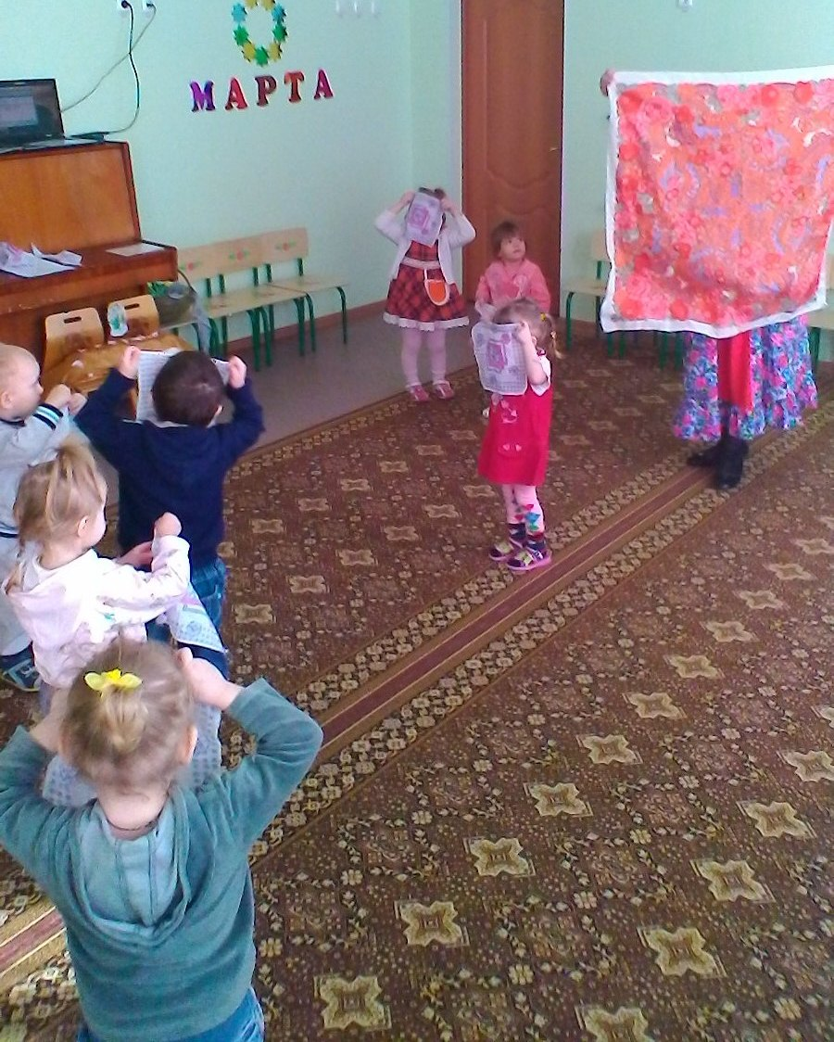

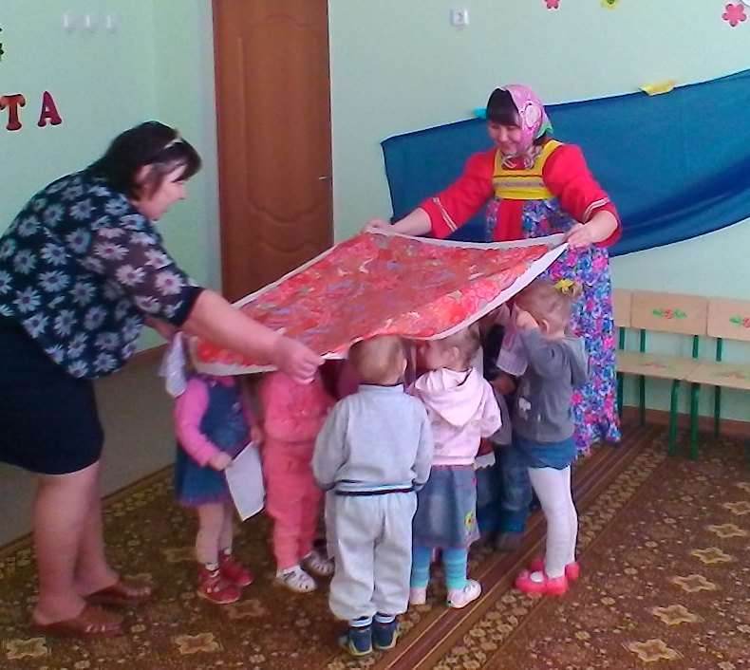
Аленка: Что же еще у меня в корзинке есть, хотите узнать?
Громко очень лает, деток всех пугает!…
Правильно, собачка, умная собачка!
Песня-игра «Собачка»
Аленка: А сейчас моя собачка будет с детками играть, будет всех вас догонять.
Игра «Воробушки и Бобик»
Аленка: Как весело они плясали. Молодцы! Но что-то я устала!
Вед: Аленка, так ты садись и отдохни, а наши ребятки расскажут стихотворения
про наших любимых мамочек и бабушек.
Стихи про мам

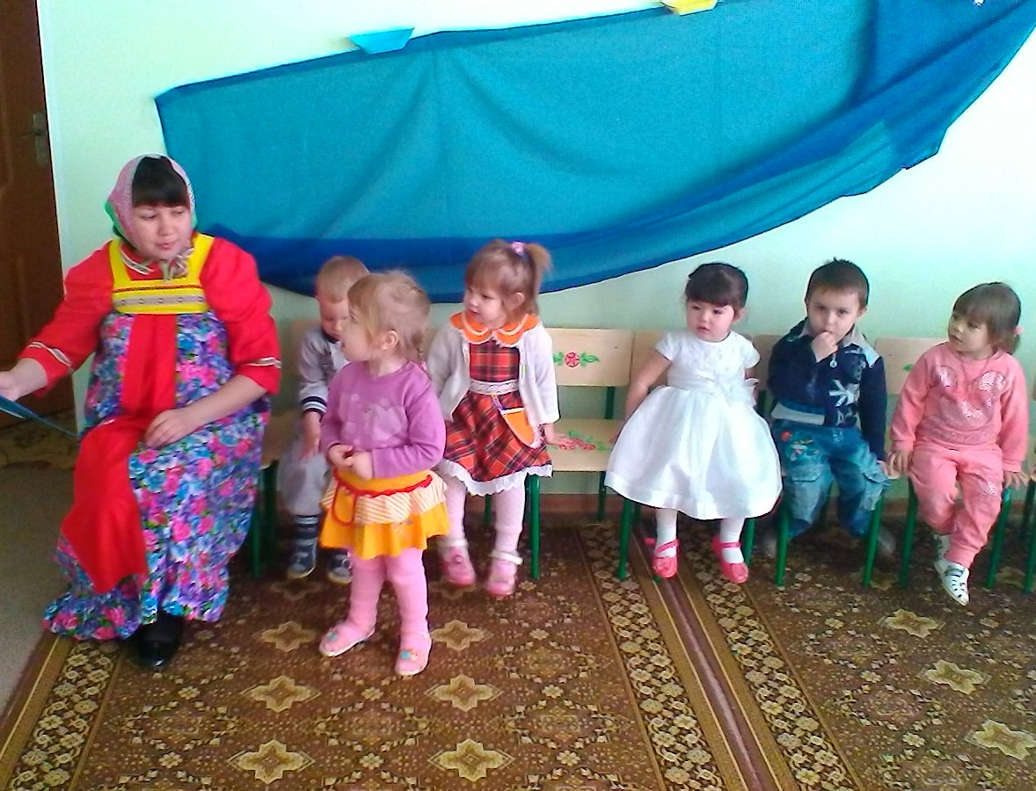
Аленка: Какие молодцы, ребятки! А чем вкусным у вас тут пахнет?
Вед: Наши дети испекли мамам и бабушкам пирожки.
Аленка: Да разве дети умеют печь пирожки?
Вед: Наши дети многое умеют.
Аленка: А как же они их пекли?
Вед: Сейчас они сами тебе покажут.
Песня «Пирожки»
Аленка: Я смотрю, как дети любят своих мам и бабушек.
Вот радость какая! А на радости такой - попляшите-ка со мной!
Танец «Приседай»
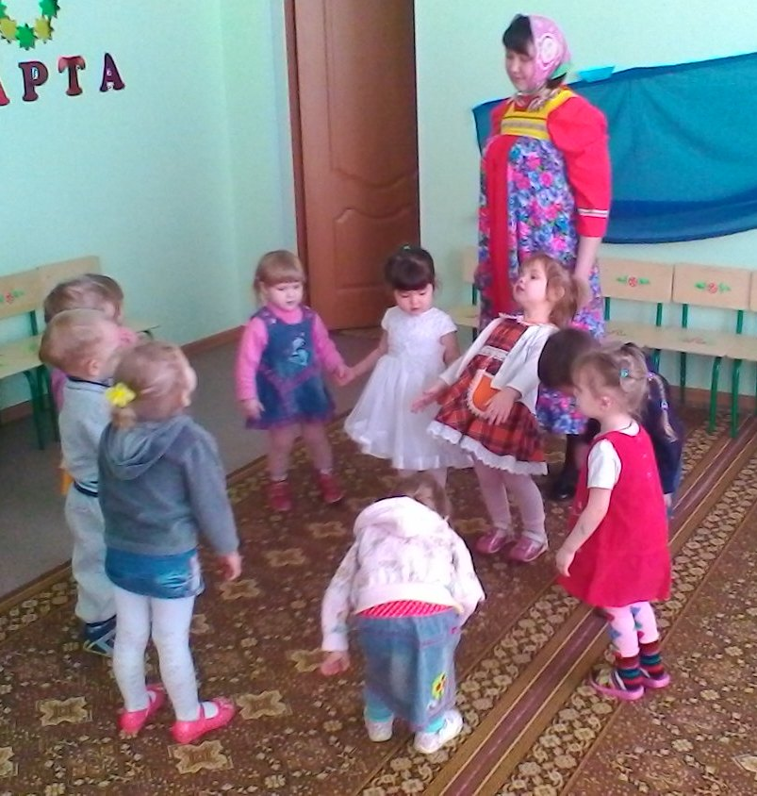

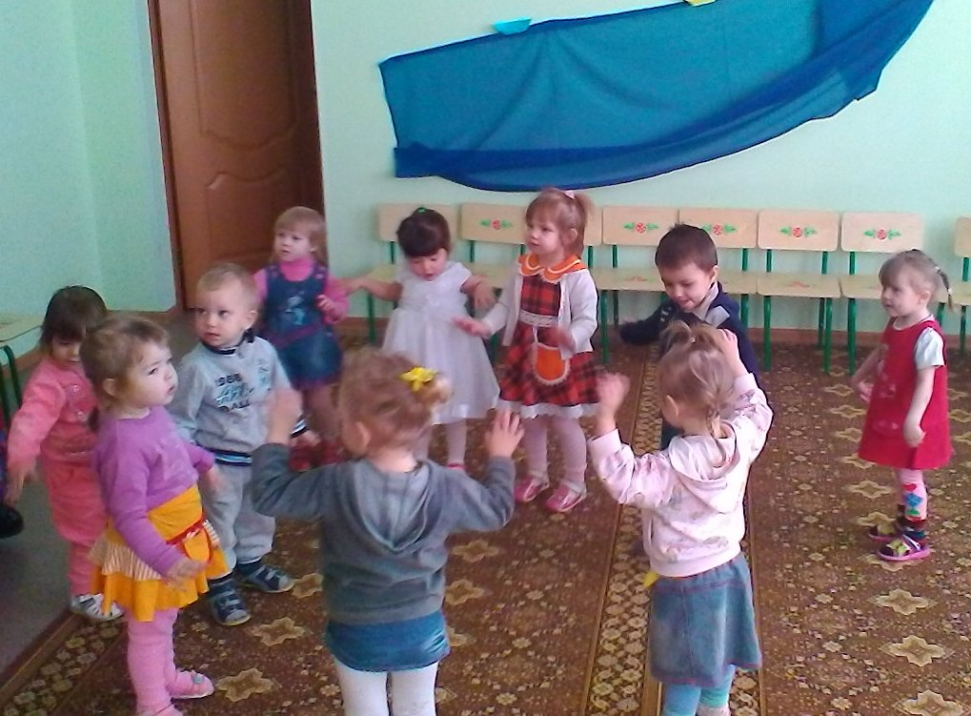

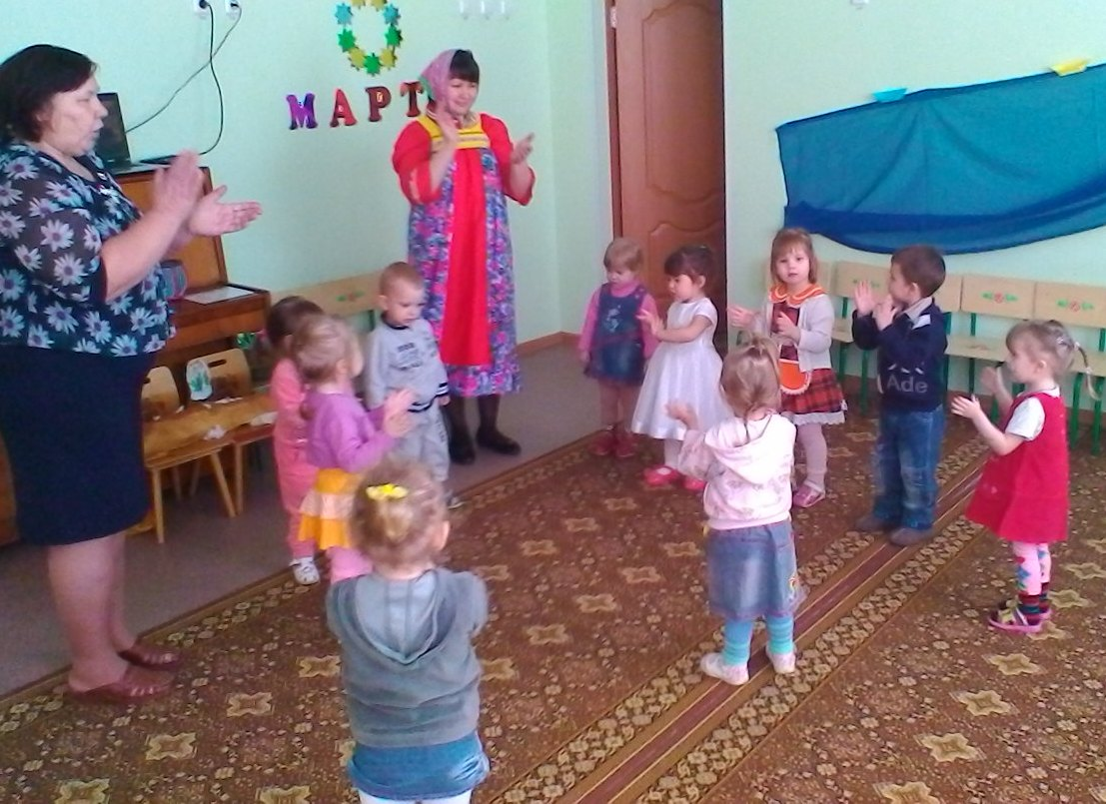
Аленка: Весело мне с вами, ребята, но мне пора, побегу, и я поздравлю свою маму и бабушку. До свидания.
Вед: И тебе, спасибо, что повеселила нас, приходи еще к нам в садик.
Аленка уходят.
Вед: Вот и закончился наш весенний праздник! Мы ещё раз от всего сердца поздравляем милых женщин с днем 8 Марта! Желаем вам здоровья, счастья, радости и праздничного весеннего настроения!

